

МИНИСТЕРСТВО ОБРАЗОВАНИЯ, НАУКИ И МОЛОДЕЖИ РЕСПУБЛИКИ КРЫМ

**Государственное бюджетное образовательное учреждение высшего образования**

**Республики Крым**

**«Крымский инженерно-педагогический университет имени Февзи Якубова»**

**(ГБОУВО РК КИПУ имени Февзи Якубова)**

**Факультет экономики, менеджмента и информационных технологий**

**Кафедра прикладной информатики**

**Лабораторная работа №4**

**по дисциплине «Программирование и поддержка WEB приложений»**

## на тему: «Приложения для тестирования»

**Выполнил:**

Студент 4 курса

Группы И-2-21

Ганиев Ибраим Ризаевич

Ф.И.О.

**Руководитель:**

Лозовик Лариса Павловна

Симферополь, 2024

1. **Визуализация (График пройденных тестов за год)**

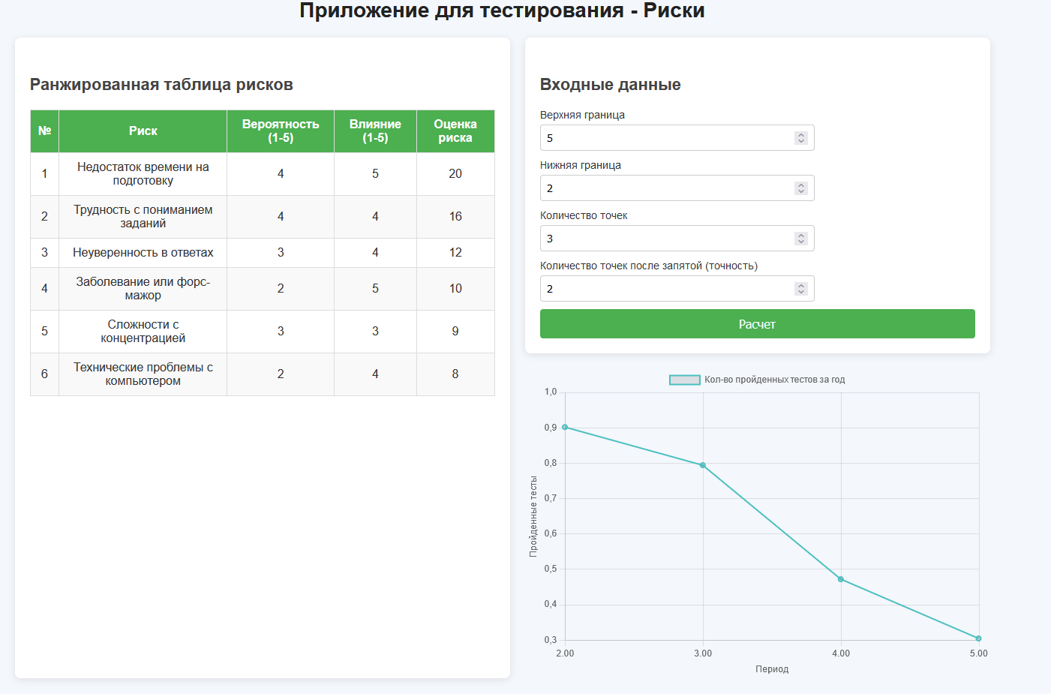

Рис. 1 – График пройденных тестов за год

1. **Риски проекта**

Проанализировав предметную область проекта, мы можем выявить следующие риски:

1. **Технические сбои и ошибки**  
   Технические проблемы, такие как сбои в работе приложения, ошибки в коде или нестабильная работа серверов, могут привести к невозможности прохождения тестов или заполнения анкет. Это может вызвать недовольство пользователей и снизить доверие к платформе.
2. **Проблемы с безопасностью данных**  
   Утечка конфиденциальных данных пользователей, таких как персональная информация или результаты тестов, может нанести значительный ущерб репутации проекта. Это также может привести к юридическим последствиям и штрафам.
3. **Недостаточная адаптивность интерфейса**  
   Если приложение не адаптировано для работы на различных устройствах (мобильных телефонах, планшетах, компьютерах), это может отпугнуть пользователей и снизить вовлеченность.
4. **Недостаточная прозрачность в коммуникации**  
   Отсутствие четкой обратной связи между командой разработки и пользователями может привести к недопониманию требований и ошибкам в реализации функционала.
5. **Низкая вовлеченность пользователей**  
   Если пользователи не видят пользы от прохождения тестов или заполнения анкет, они могут отказаться от использования приложения, что приведет к низкому уровню данных для анализа.
6. **Изменение требований заказчика**  
   Частые изменения требований со стороны заказчика могут привести к задержкам в разработке, увеличению бюджета и снижению качества продукта.
7. **Ранжирование рисков проекта**

Ранжирование рисков — это процесс упорядочивания рисков по их важности и угрозе для проекта. В данном случае мы будем учитывать два основных параметра:

Вероятность возникновения риска (от 1 до 5, где 1 — маловероятно, 5 — очень вероятно).

Влияние риска на проект (от 1 до 5, где 1 — минимальное влияние, 5 — катастрофическое).

1. **Расчет рисков проекта**

Для расчета рисков, можно использовать формулу:

***Оценка риска = Вероятность * Влияние***

Результаты расчета представлены в таблице выше. Наиболее критичными рисками являются:

* Технические сбои и ошибки (оценка: 20).
* Проблемы с безопасностью данных (оценка: 15).
* Недостаточная адаптивность интерфейса (оценка: 16).

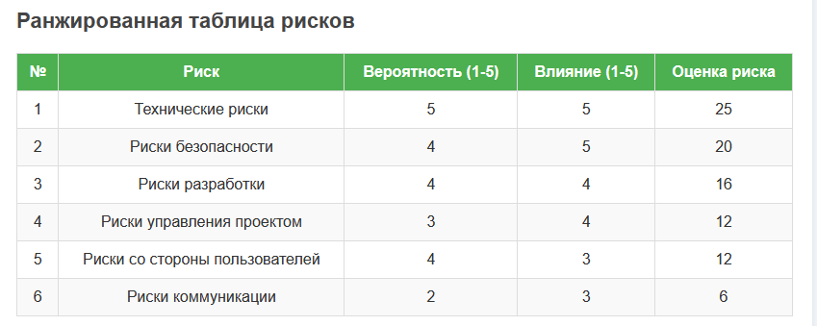  
Рис. 2 – Ранжированная таблица рисков